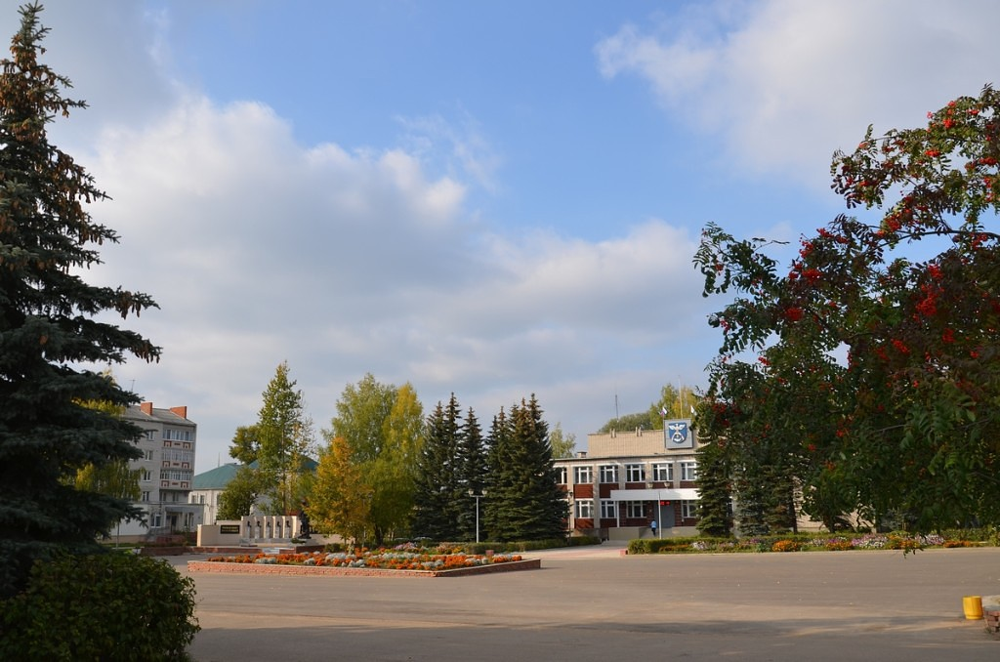

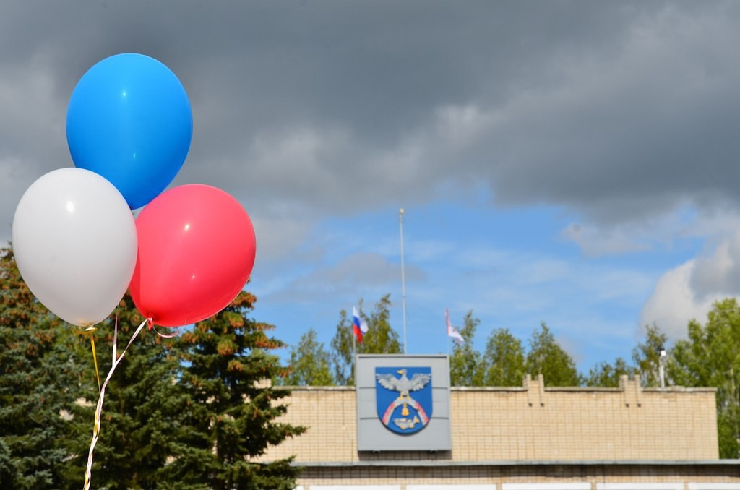

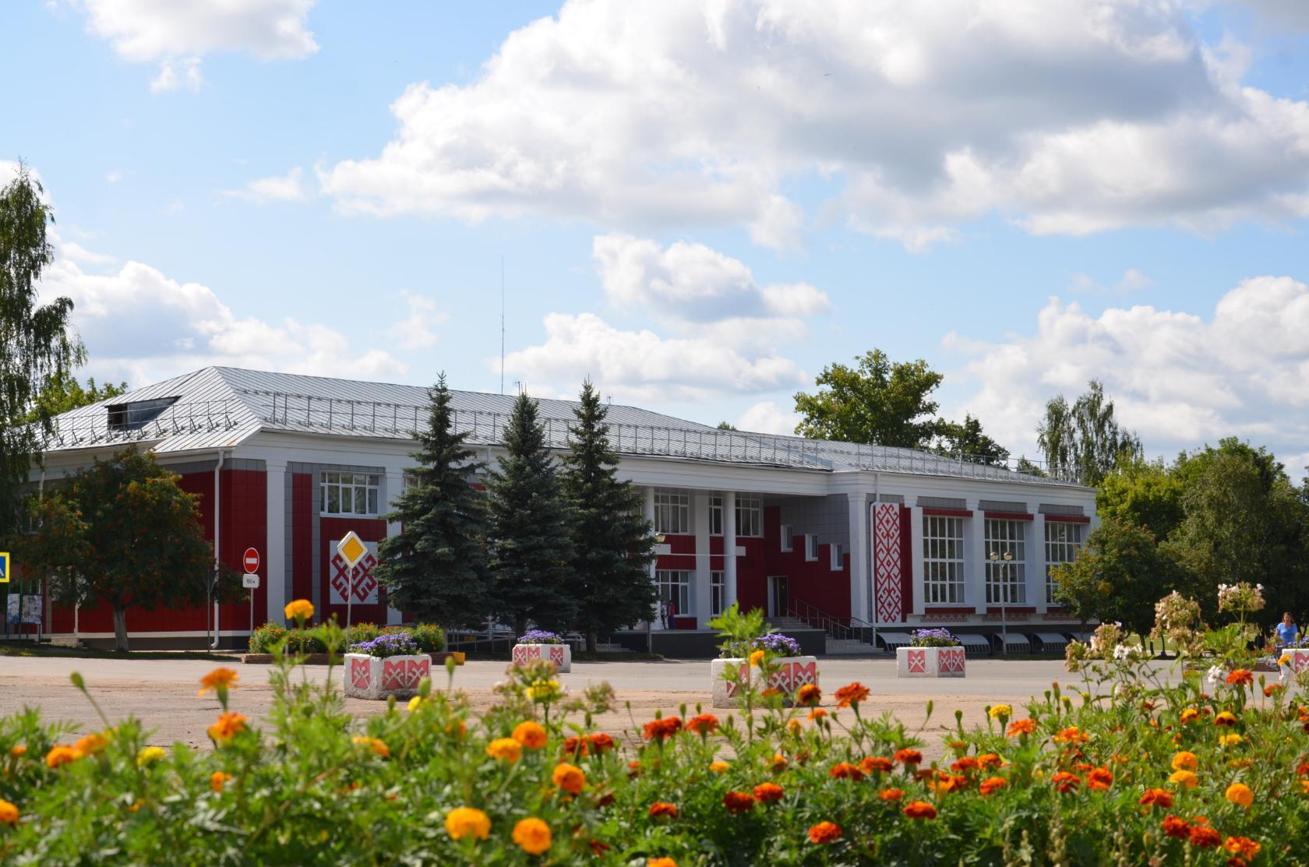
Песня о Новом Торъяле
Слова А.Васин Музыка Р.Соколов
Словно две голубые руки,
Обнимают Торъял две реки.
И садов изумрудный красивый наряд
И ласкает и радует взгляд.

Утром солнце лишь только встает –
На ногах мой рабочий народ.
И горит-разгорается день трудовой.
Над Шукшаном и светлой Немдой.

Вечерами звенят соловьи –
То девчата поют о любви.
Не ищи – не найдешь ты повсюду окрест
Лучше наших торъяльских невест.

Возле окон шумят тополя
За домами поля и поля
Мой Торъял - моя Родина, славная Русь
Я селом, где родился горжусь.

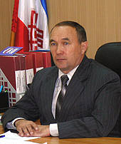
ГЛАВА АДМИНИСТРАЦИИ МО «НОВОТОРЪЯЛЬСКИЙ МУНИЦИПАЛЬНЫЙ РАЙОН»
БЛИНОВ Василий Васильевич

